Novità narrativa ragazzi
gennaio 2026
 | 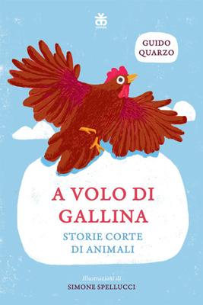 |  |  | A volo di gallina : storie corte di animali / Guido Quarzo ; illustrazioni di Simone Spellucci
 |  |  |  | Quarzo, Guido
 |  |  |  | Sinnos 2025; 61 p. ill. 22 cm
 |  |  |  | Copie presenti nel sistema 5 in biblioteca: 1 Coll: BIBLIOTECA NR QUAR
 | 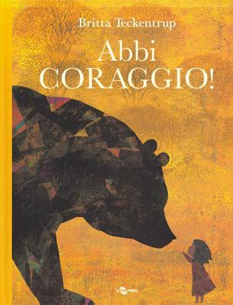 |  |  | Abbi coraggio! / Britta Tackentrup ; traduzione di Sante Bandirali
 |  |  |  | Teckentrup, Britta
 |  |  |  | Uovonero 2025; 1 volume (senza paginazione) ill. 29 cm
 |  |  |  | Copie presenti nel sistema 17 in biblioteca: 1 Coll: BIBLIOTECA NR TEC
 | 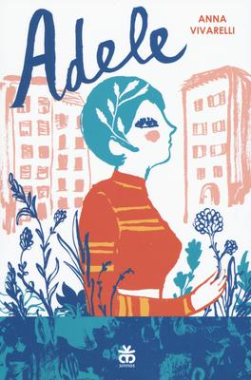 |  |  | Adele / Anna Vivarelli
 |  |  |  | Vivarelli, Anna
 |  |  |  | Sinnos 2025; 207 p. 21 cm
 |  |  |  | Copie presenti nel sistema 5 in biblioteca: 1 Coll: BIBLIOTECA NR VIV
 | 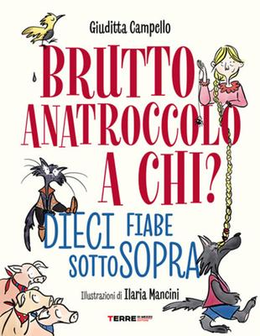 |  |  | Brutto anatroccolo a chi? : dieci fiabe sottosopra / Giuditta Campello ; illustrazioni di Ilaria Mancini
 |  |  |  | Campello, Giuditta
 |  |  |  | Terre di Mezzo 2025; 107 p. ill. 23 cm
 |  |  |  | Copie presenti nel sistema 11 in biblioteca: 1 Coll: BIBLIOTECA NR CAMP
 | 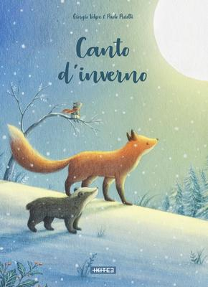 |  |  | Canto d'inverno / Giorgio Volpe e Paolo Proietti
 |  |  |  | Volpe, Giorgio <1990- >
 |  |  |  | Kite 2025; 1 volume (senza paginazione) ill. 30 cm
 |  |  |  | Copie presenti nel sistema 7 in biblioteca: 1 Coll: BIBLIOTECA NR VOL
 |  |  |  |  | Pag 1 di | 6

 | Biblioteca di Piovene Rocchette |  |  |  |  |  | Stampato il : 30/01/2026
 | -
 | 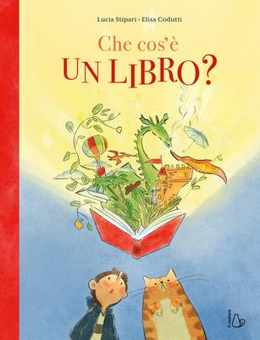 |  |  | Che cos’è un libro? / Lucia Stipari, Elisa Codutti
 |  |  |  | Stipari, Lucia - Codutti, Elisa
 |  |  |  | Il Castoro 2025; 1 volume (senza paginazione) ill. 31 cm
 |  |  |  | Copie presenti nel sistema 17 in biblioteca: 1 Coll: BIBLIOTECA NR STI
 | 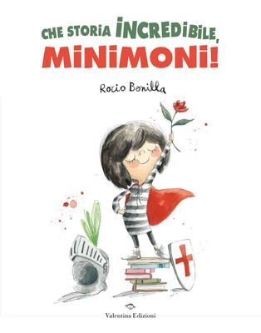 |  |  | Che storia incredibile, Minimoni! / Rocio Bonilla
 |  |  |  | Bonilla, Rocio
 |  |  |  | Valentina 2025; 1 volume ill. 32 cm
 |  |  |  | Copie presenti nel sistema 7 in biblioteca: 1 Coll: BIBLIOTECA NR BON
 | 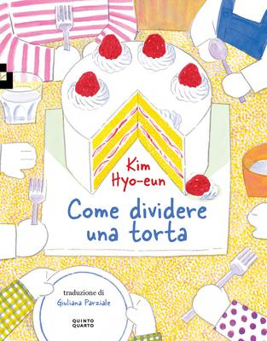 |  |  | Come dividere una torta / Kim Hyo-eun ; traduzione di Giuliana Parziale
 |  |  |  | Kim, Hyo-eŭn
 |  |  |  | Quinto Quarto 2025; 1 volume (senza paginazione) ill. 28 cm
 |  |  |  | Copie presenti nel sistema 13 in biblioteca: 1 Coll: BIBLIOTECA NR KIM
 | 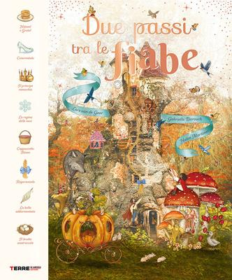 |  |  | Due passi tra le fiabe / testo di Helen Mortimer ; illustrazioni di Lars van de Goor e Gabriella Barouch ; traduzione di Luigi Cojazzi
 |  |  |  | Mortimer, Helen
 |  |  |  | Terre di Mezzo 2025; 58 p. ill. 32 cm
 |  |  |  | Copie presenti nel sistema 4 in biblioteca: 1 Coll: BIBLIOTECA NR MOR
 | 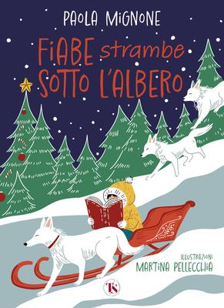 |  |  | Fiabe strambe sotto l'albero / Paola Mignone ; illustrazioni di Martina Pellecchia
 |  |  |  | Mignone, Paola
 |  |  |  | Terra Santa 2025; 135 p. 22 cm
 |  |  |  | Copie presenti nel sistema 2 in biblioteca: 1 Coll: BIBLIOTECA NR MIGN
 |  |  |  |  | Pag 2 di | 6

 | Biblioteca di Piovene Rocchette |  |  |  |  |  | Stampato il : 30/01/2026
 | -
 | 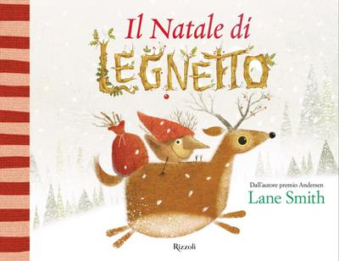 |  |  | Il Natale di Legnetto / Lane Smith ; traduzione di Mara Pace
 |  |  |  | Smith, Lane
 |  |  |  | Rizzoli 2025; 1 volume (senza paginazione) ill. 23 x 29 cm
 |  |  |  | Copie presenti nel sistema 11 in biblioteca: 1 Coll: BIBLIOTECA NR SMI
 | 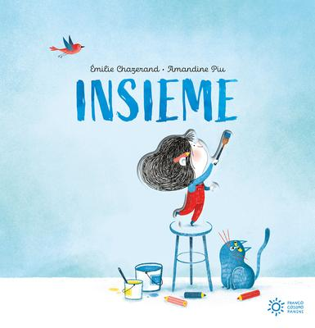 |  |  | Insieme / Emilie Chazerand, Amandine Piu
 |  |  |  | Chazerand, Émilie - Piu, Amandine
 |  |  |  | Panini 2024; 1 volume (senza paginazione) ill. 28 cm
 |  |  |  | Copie presenti nel sistema 22 in biblioteca: 1 Coll: BIBLIOTECA NR CHA
 | 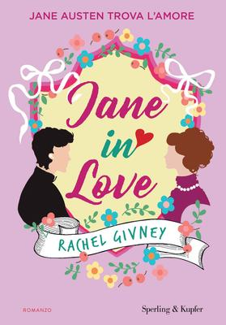 |  |  | Jane in love / Rachel Givney ; traduzione di Alessandra Petrelli
 |  |  |  | Givney, Rachel
 |  |  |  | Sperling & Kupfer 2025; 357 p. 22 cm
 |  |  |  | Copie presenti nel sistema 1 in biblioteca: 1 Coll: BIBLIOTECA NR GIV
 | 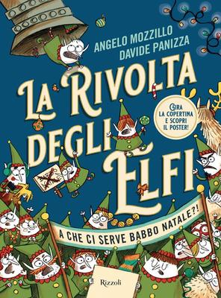 |  |  | La rivolta degli elfi : a che ci serve Babbo Natale?! / Angelo Mozzillo, Davide Panizza
 |  |  |  | Mozzillo, Angelo - Panizza, Davide
 |  |  |  | Rizzoli 2025; 1 volume (senza paginazione) ill. 27 cm
 |  |  |  | Copie presenti nel sistema 18 in biblioteca: 1 Coll: BIBLIOTECA NR MOZZ
 | 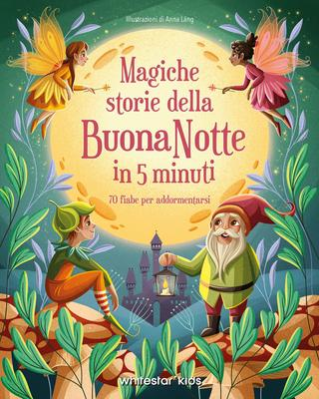 |  |  | Magiche storie della buonanotte in 5 minuti : 70 fiabe per addormentarsi / illustrazioni di Anna Láng ; [a cura di Altea Villa]
 |  |  |  | White Star kids 2025; 175 p. ill. 29 cm
 |  |  |  | Copie presenti nel sistema 1 in biblioteca: 1 Coll: BIBLIOTECA NR MAGI
 |  |  |  |  | Pag 3 di | 6

 | Biblioteca di Piovene Rocchette |  |  |  |  |  | Stampato il : 30/01/2026
 | -
 | 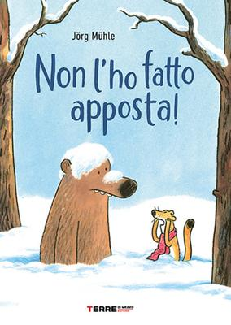 |  |  | Non l'ho fatto apposta! / Jörg Mühle ; traduzione di Giulia Genovesi
 |  |  |  | Muhle, Jorg
 |  |  |  | Terre di mezzo 2025; 1 volume (senza paginazione) ill. 25 cm
 |  |  |  | Copie presenti nel sistema 25 in biblioteca: 1 Coll: BIBLIOTECA NR MUH
 | 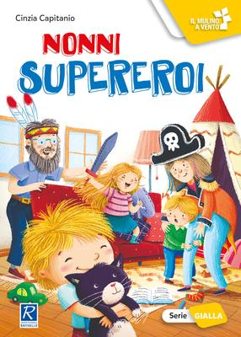 |  |  | Nonni supereroi / Cinzia Capitanio ; illustrazioni di Barbara Bongini
 |  |  |  | Capitanio, Cinzia
 |  |  |  | Raffaello 2023; 63 p. ill. 21 cm
 |  |  |  | Copie presenti nel sistema 5 in biblioteca: 1 Coll: BIBLIOTECA NR CAPI
 | 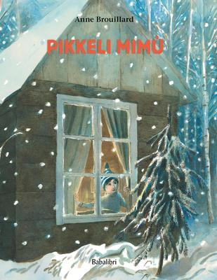 |  |  | Pikkeli Mimù / Anne Brouillard ; [traduzione di Manon Le Bourg]
 |  |  |  | Brouillard, Anne
 |  |  |  | Babalibri 2025; 1 volume (senza paginazione) in gran parte ill. 27 cm
 |  |  |  | Copie presenti nel sistema 20 in biblioteca: 1 Coll: BIBLIOTECA NR BRO
 | 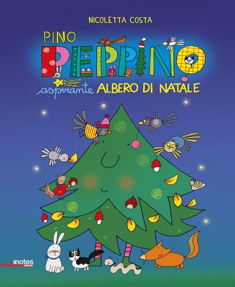 |  |  | Pino Peppino aspirante albero di Natale / Nicoletta Costa
 |  |  |  | Costa, Nicoletta
 |  |  |  | Notes 2025; 1 volume ill. 27 cm
 |  |  |  | Copie presenti nel sistema 6 in biblioteca: 1 Coll: BIBLIOTECA NR COSN
 | 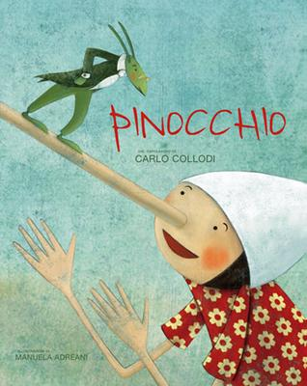 |  |  | Pinocchio / dal capolavoro di Carlo Collodi ; illustrazioni di Manuela Adreani ; [adattamento dei testi Giada Francia]
 |  |  |  | Francia, Giada
 |  |  |  | White Star Kids 2021; 77 p. ill. 31 cm
 |  |  |  | Copie presenti nel sistema 1 in biblioteca: 1 Coll: BIBLIOTECA NR FRAN
 |  |  |  |  | Pag 4 di | 6

 | Biblioteca di Piovene Rocchette |  |  |  |  |  | Stampato il : 30/01/2026
 | -
 | 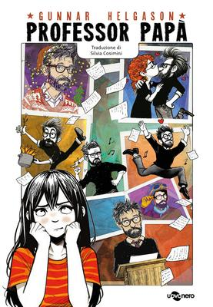 |  |  | Professor papà / Gunnar Helgason ; traduzione di Silvia Cosimini
 |  |  |  | Helgason, Gunnar
 |  |  |  | Uovonero 2025; 280 p. 21 cm
 |  |  |  | Copie presenti nel sistema 5 in biblioteca: 1 Coll: BIBLIOTECA NR HELG
 | 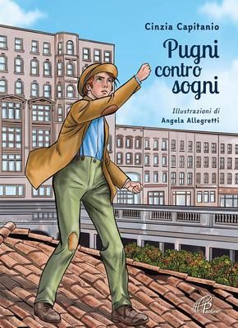 |  |  | Pugni contro sogni / Cinzia Capitanio ; illustrazioni di Angela Allegretti
 |  |  |  | Capitanio, Cinzia
 |  |  |  | Paoline 2023; 222 p. ill. 20 cm
 |  |  |  | Copie presenti nel sistema 3 in biblioteca: 1 Coll: BIBLIOTECA NR CAPI
 | 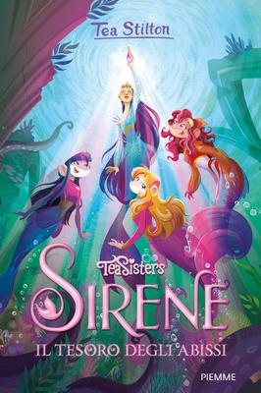 |  |  | Sirene. Il tesoro degli abissi / Tea Stilton
 |  |  |  | Stilton, Tea
 |  |  |  | Piemme 2021; 281 p. ill. 22 cm
 |  |  |  | Copie presenti nel sistema 11 in biblioteca: 1 Coll: BIBLIOTECA NR STL
 | 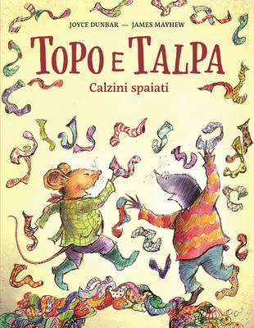 |  |  | Topo e talpa. Calzini spaiati / Joyce Dunbar, James Mayhew ; [traduzione Mara Pace]
 |  |  |  | Dunbar, Joyce - Mayhew, James
 |  |  |  | Nomos bambini 2025; 32 p. ill. 22 cm
 |  |  |  | Copie presenti nel sistema 7 in biblioteca: 1 Coll: BIBLIOTECA NR DUN
 | 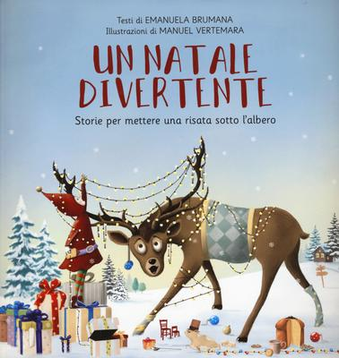 |  |  | Un Natale divertente : storie per mettere una risata sotto l'albero / Emanuela Brumana ; illustrazioni di Manuel Vertemara
 |  |  |  | Brumana, Emanuela
 |  |  |  | Sagomine 2025; 109 p. ill. 23 x 23 cm
 |  |  |  | Copie presenti nel sistema 2 in biblioteca: 1 Coll: BIBLIOTECA NR BRUM
 |  |  |  |  | Pag 5 di | 6

 | Biblioteca di Piovene Rocchette |  |  |  |  |  | Stampato il : 30/01/2026
 | -
 | 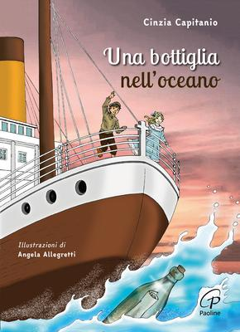 |  |  | Una bottiglia nell'oceano / Cinzia Capitanio ; illustrazioni di Angela Allegretti
 |  |  |  | Capitanio, Cinzia
 |  |  |  | Paoline 2020; 170 p. ill. 20 cm
 |  |  |  | Copie presenti nel sistema 25 in biblioteca: 1 Coll: BIBLIOTECA NR CAPI
 | 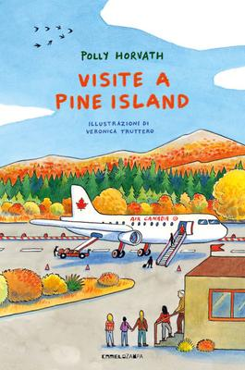 |  |  | Visite a Pine Island / Polly Horvath ; illustrazioni di Veronica Truttero ; traduzione di Alice Casarini
 |  |  |  | Horvath, Polly
 |  |  |  | Camelozampa 2025; 365 p. 22 cm
 |  |  |  | Copie presenti nel sistema 7 in biblioteca: 1 Coll: BIBLIOTECA NR HOR
 |  |  |  |  | Pag 6 di | 6

